**Laporan Praktikum Pembuatan Akun GitHub dan Wokwi**

*Az-zahra Aqilah Yasinisya Maulana – 233140707111064*

*Fakultas Vokasi, Universitas Brawijaya*

[*azzahraaqilah@student.ub.ac.id*](mailto:azzahraaqilah@student.ub.ac.id)

Abstrak

Praktikum hari ini (10/02/2025) dilakukan untuk menyelesaikan pembuatan akun GitHub dan Wokwi untuk melaksanakan tugas mata kuliah pertama *Internet of Things*. Kemudian melakukan praktik membuat repositori di GitHub. Hasil yang didapat dari praktik ini ialah sebuah akun GitHub dan Wokwi yang sudah lengkap.

*Keywords—GitHub, Wokwi, Internet of Things*

1. Pendahuluan
   1. Latar Belakang

Praktik pembuatan akun ini bertujuan sebagai pengenalan awal mata kuliah *Internet of Things*.

* 1. Tujuan Eksperimen

Akun GitHub dibuat agar setiap mahasiswa bisa mengunggah tugas mereka langsung ke dalam repositori yang berada dalam akun tersebut agar kemudian dicek oleh dosen pengampu. Sedangkan pembuatan akun Wokwi adalah pengenalan terhadap sensor yang akan menjadi fokus utama dalam proyek mata kuliah ke depannya.

1. Metodologi
   1. Alat dan Bahan
2. Laptop/komputer
3. Sambungan internet
   1. Langkah Implementasi
4. Membuat Akun GitHub
5. Buka *web browser* dan cari *website* GitHub di github.com
6. Buka *website* GitHub
7. Klik ‘*sign up*’ untuk mendaftarkan akun jika belum memiliki; atau klik ‘*sign in*’ jika sudah memiliki akun
8. Masukkan akun *email*, *password*, dan *username* untuk mendaftarkan akun; atau cukup masukkan akun *email* dan *password* jika sudah mendaftar
9. Klik ‘*continue*’ untuk melanjutkan pendaftaran akun; atau klik ‘*sign in*’ jika akun sudah terdaftar
10. Buka *email* untuk melakukan aktivasi akun
11. Akun GitHub sudah siap digunakan
12. Membuat Repositori GitHub
13. Buka website GitHub dan lakukan login ke akun yang sudah didaftarkan
14. Di sebelah kiri ada teks ‘Top Repository’, di sebelahnya klik tombol ‘new’
15. Isi nama repositori dan atur privasi
16. Simpan repositori
17. Untuk menambahkan file ke repositori, klik ‘Add’ ->
18. Membuat Akun Wokwi
19. Buka *web browser* dan cari *website* Wokwi di wokwi.com
20. Buka *website* Wokwi
21. Klik ‘*sign in*’ untuk mendaftarkan akun maupun melakukan *login*
22. Pilih metode *login* (bisa menggunakan akun Google, GitHub, atau melalui *email*)
23. Lanjutkan proses ‘*sign in*’
24. Akun Wokwi siap digunakan
25. Hasil dan Pembahasan
    1. Hasil Eksperimen

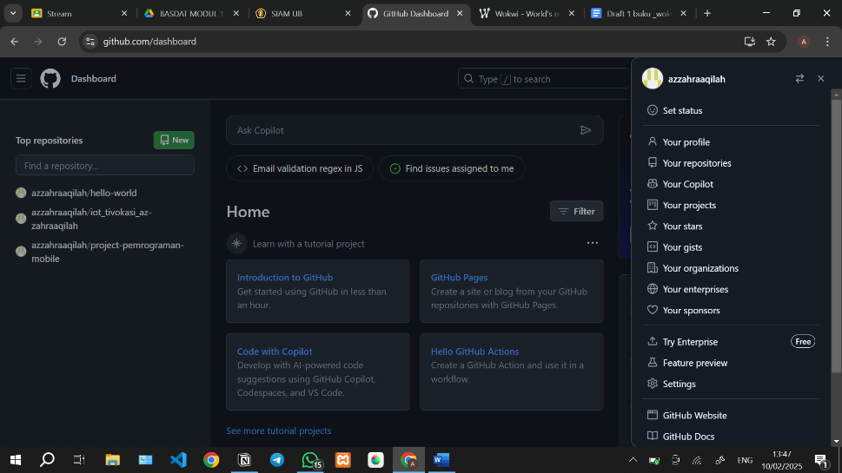

Gambar 1. Akun GitHub yang sudah jadi

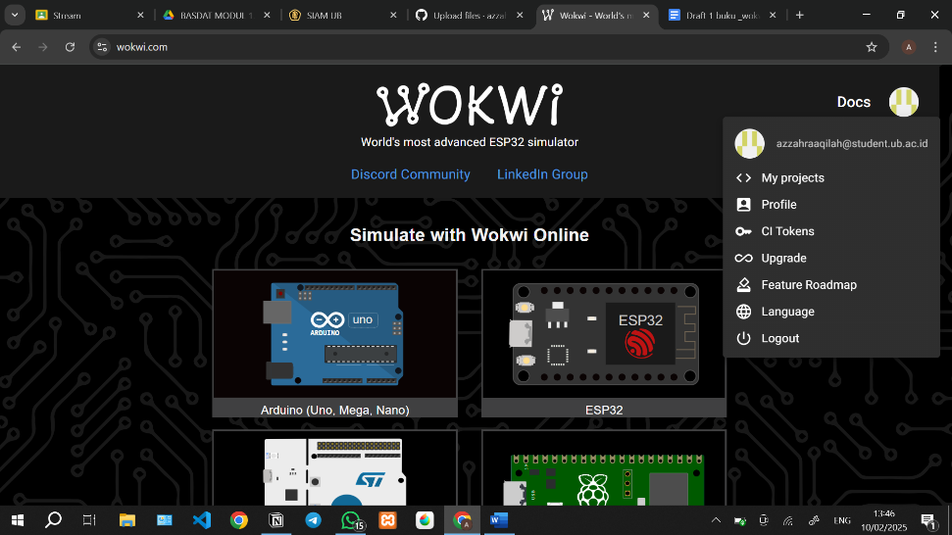

Gambar 2. Akun Wokwi yang sudah jadi

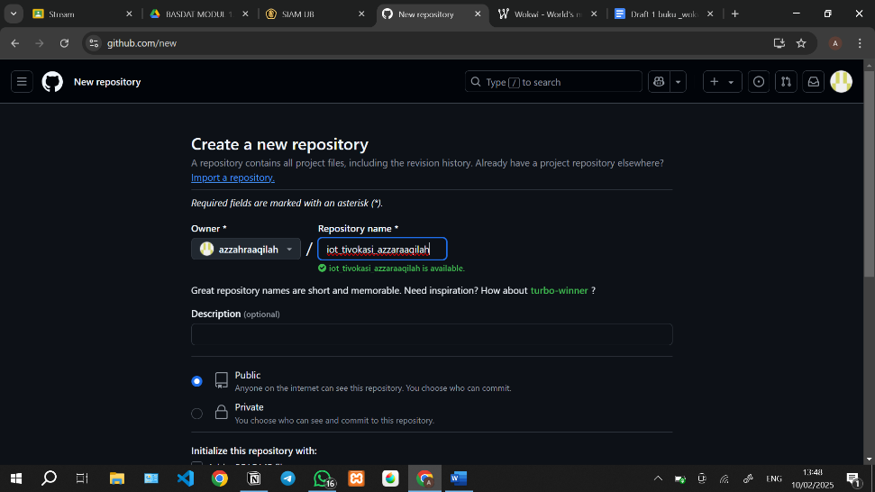

Gambar 3. Membuat repositori di GitHub

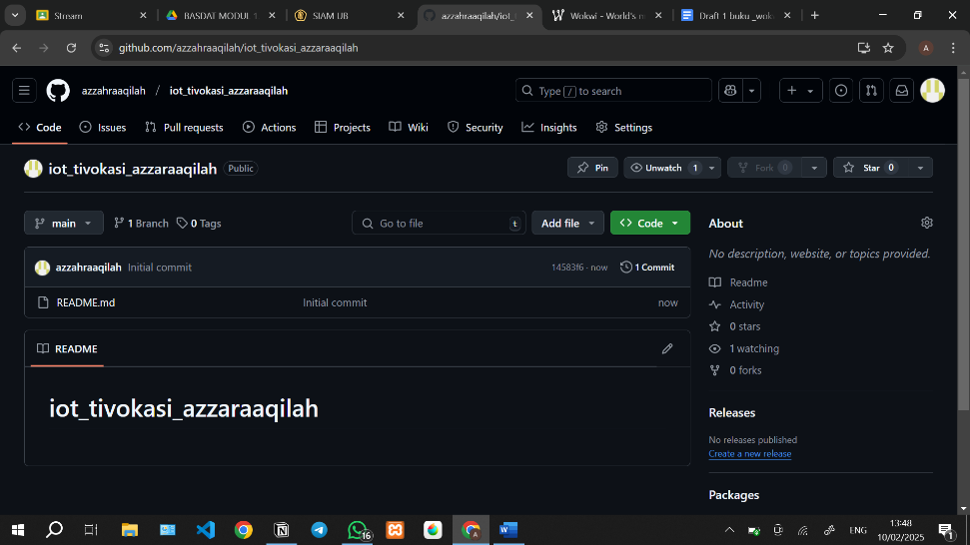

Gambar 4. Repositori GitHub yang sudah jadi

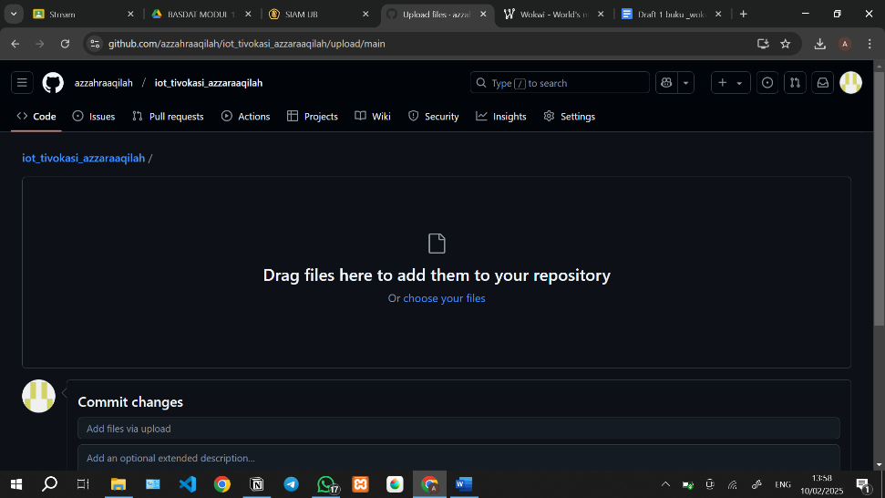

Gambar 5. Memasukkan file ke repositori GitHub

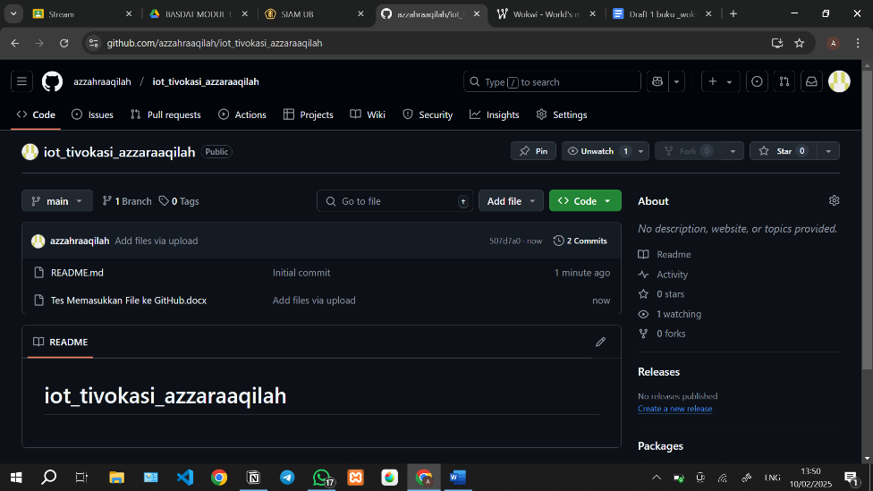

Gambar 6. File yang sudah masuk ke repositori

1. Lampiran